Дорогой друг, рады вновь приветствовать вас и желаем поделиться с вами тем служением, которое проводилось в странах центральной Африки: Руанда и Бурунди.
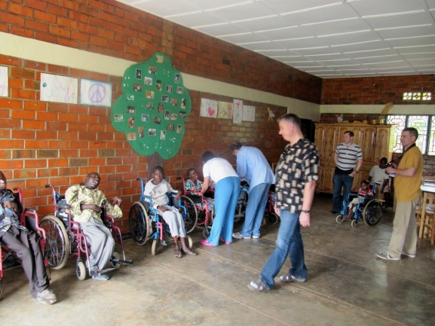
Перелет был долгим и утомительным, все были очень уставшими, но дружно проводили подготовительную работу к следующему дню предстоящих служений в двух детских домах. Один из этих домов был домом, где живут дети - инвалиды с разной формой умственных и физических патологий. Из постоянно проживающих там 30-ти детей, нас встретили только 15, т. к. остальные детки были в госпитале с распространенным для Африки заболеванием – малярия.
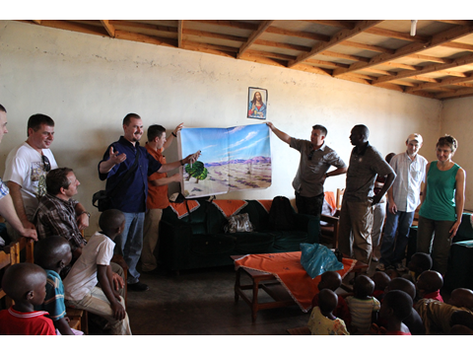
На следующий день мы посетили другой дом детей - инвалидов, где живут 30 детей. В этом доме есть свои правила. Ребенок, проживающий там, должен быть сиротой и только до 19-ти лет. Большинство из них - это дети, собранные с трупов родителей, убитых во время гражданской войны в 1994 году. Там мы проводили служения для детей, рассказывая им о любви и милосердии нашего Создателя ко всем и о спасении дарованном каждому приходящему к Нему.
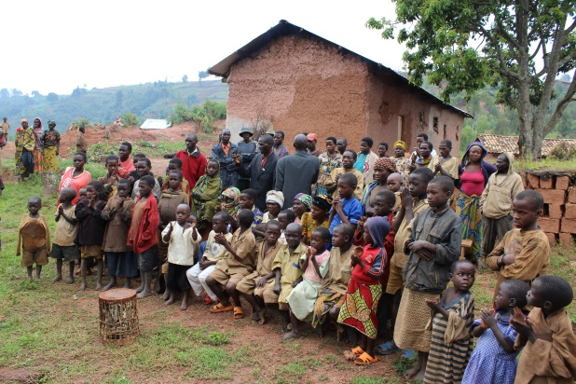
Далее мы посетили племя TWA и провели там Евангелизацию. Народ, живущий в сильной нужде с полнейшим отсутствуем каких либо элементарных условий санитарии и огромной нехваткой воды, встретил нас очень радушно. За неимением церковного помещения, служение проводилось на улице. На служении присутствовало около 170 человек . В стороне от нас собралась группа молодых людей, которые смеялись и что-то постоянно выкрикивали, этим самым стараясь помешать нам, но Бог проводил Свою работу в сердцах людей, жаждущих услышать Слово Жизни и они выходили вперед и принимали Христа. После служения сестры оказывали медицинскую помощь, а братья молились за больных.
В воскресенье мы посетили 2 церкви. Сколько же было радости и счастья для детворы, видевшей, что белые люди привозят много подарков, конфет, а также много обуви и разной одежды. В первой церкви собралось около 325-ти человек и 22 из них приняли Господа, как своего Спасителя. Во второй было около 350. Люди также выходили на покаяние, много людей выходило на молитву, нуждаясь в том, чтобы Господь утвердил их в вере и истине. Была оказана мед. помощь 82 человекам. Оба церковных здания были без крыши, т. к. у них не хватало для этого средств. На завершение строительных работ для первой церкви было выделены средства.
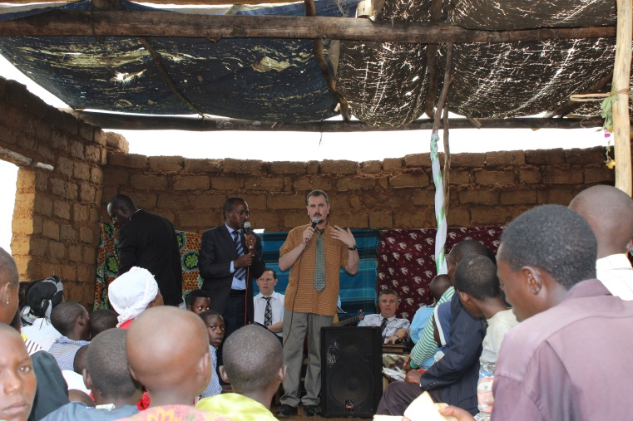
При посещении детского дома, где живут детки больные СПИДом, мы видели, как за неимением матрасов и одеял, дети спят на кучах какого-то старого тряпья, с очень неприятным запахом. Для них были закуплены матрасы и выделено $300 для покупки подушек и одеял. Возраст детей: от рождения до 20-ти лет, количество проживающих там детей: 61 человек и 7 человек обслуживающего персонала.
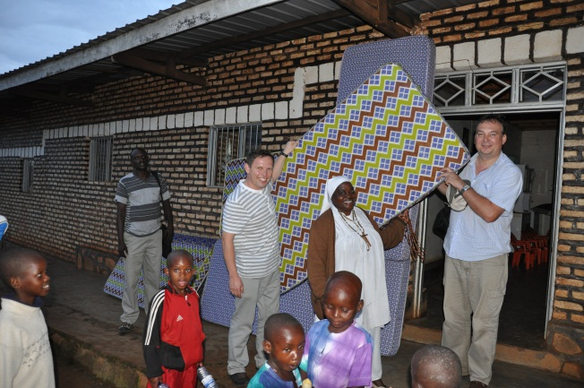
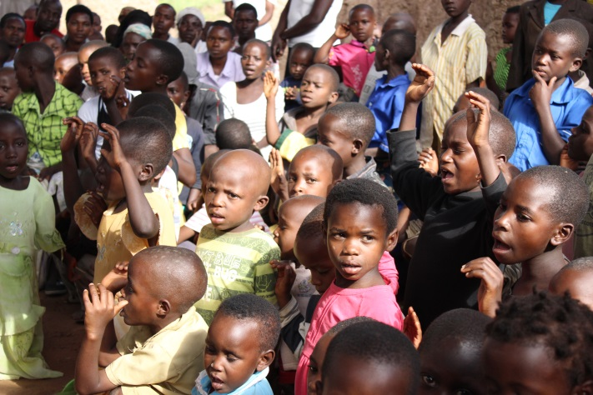
В Бурунди мы посетили 3 детских дома и провели 3 евангелизационных служения в церквях. Одним из этих домов был дом, где живут беженцы из Конго, где идет война, это 35 детей от 1 до 16 лет и 6 взрослых. Они снимают небольшое полуразрушенное очень грязное и с неприятным запахом здание, но рады даже и таким условиям, лишь бы не было войны и дети могли спокойно спать и ходить в школу. Для них было выделено $500.
Программа нашей поездки была очень обширной и насыщенной. С Божией помощью мы выполнили всё, что было в наших силах и возможностях. Подводя итоги этой поездки, от всего сердца благодарим Бога за ваши открытые, жертвенные, милосердные сердца. Без вашей помощи и молитв мы не смогли бы сделать и половину запланированной работы.
На пожертвованные вами средства в Небесную Казну было закуплено: 375 кг. кукурузы, 375 кг. риса, 450 кг. сахара, 400 кг. фасоли, 480 кг. каши, 20 коробок вазелина, 20 коробок мыла, а также много одежды, обуви, школьных принадлежностей, Библий, детских книг, мягких игрушек, конфет...
Через ваши щедрые пожертвования Бог использовал вас в жизни людей на другом конце земли. Все мы являемся членами огромной и замечательной Божьей семьи. Одни сеют в Царство Божье своими финансами, другие развозят эти семена по всему миру, проповедуя Евангелие, но все мы служим одному Богу. Да благословит нас всех Господь. Пусть мир Божий, который превыше всякого ума, почиет на каждом из вас сейчас и всегда.

